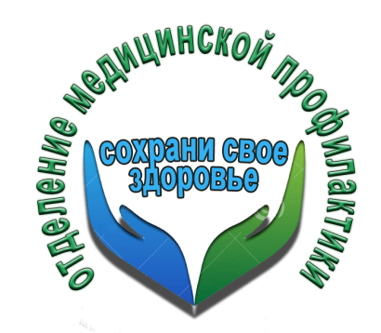ВИЧ ИНФЕКЦИЯ НЕ ВЫБИРАЕТ!

Что такое ВИЧ?
Вирус иммунодефицита человека (ВИЧ) внедряется в лейкоциты (белые клетки крови) и нарушает их защитные свойства. Организм становится беззащитным перед возбудителями различных инфекционных болезней. Существует множество теорий возникновения вируса. Однако окончательно происхождение вируса не установлено.

Что такое СПИД?
Синдром приобретенного иммунного дефицита (СПИД) - совокупность большого количества симптомов, признаков болезни. Приобретённый - заболевание не связано с генетической предрасположенностью, а возникает при определённых условиях. Иммунодефицит - состояние подавления защитной функции иммунной системы, в результате которого создаются условия для развития тяжёлых инфекционных и онкологических заболеваний.

Как происходит заражение ВИЧ?
Передача ВИЧ от инфицированного человека (в организме которого имеется вирус) к неинфицированному связана с определённым поведением. Уже точно установлено, что основной путь заражения - половой контакт, даже если он был единственным.
Ещё большей угрозе заражения подвергаются лица, вступающие в случайные половые связи, а также имеющие много половых партнёров. Вирус проникает в здоровый организм через микротравмы, которые возникают на слизистой оболочке при половом контакте.
Распространение ВИЧ-инфекции может произойти также через кровь при использовании нестерилизованных игл и шприцев при введении наркотиков и использовании инструментов при прокалывании ушей и нанесении татуировки.
Возможно и внутриутробное заражение ребёнка ВИЧ от инфицированной матери.

Как не передаётся ВИЧ?
Безопасны бытовые контакты, так как вирус не передаётся с пищей, с водой, через укусы насекомых, при пользовании общими предметами, общей ванной, бассейном, посудой, постельным бельём или полотенцем, а также при чихании и насморке (воздушно-капельным путём), при рукопожатии и т.д. Безопасны также защищённые половые контакты.

ВИЧ ИНФЕКЦИЯ НЕ ВЫБИРАЕТ, НО ТЫ МОЖЕШЬ ВЫБРАТЬ!
Знать свой ВИЧ-статус (необходимо сдать кровь на анализ дважды с интервалом в 6 месяцев, чтобы исключить «период серонегативного окна», когда человек ВИЧ-инфицирован, но болезнь ещё не диагностируется).
· Соблюдать верность одному постоянному сексуальному партнёру.
· Отказаться от употребления наркотиков.
· Быть предельно бдительным при получении медицинских услуг (не допускать использования нестерильных медицинских инструментов).
· Не подвергать окружающих риску заражения, если анализ крови показывает ВИЧ-положительный результат (наблюдаться у специалистов, соблюдать все рекомендуемые меры предосторожности).

Куда обращаться если возникли сомнения?
ГУЗ Липецкий областной центр по профилактике и борьбе со СПИД и инфекционными заболеваниями
Липецк, улица Гагарина, 135
e-mail: aids-centre@mail.ru
Приемная гл. врача: (факс) 8(4742) 35-54-42
8(4742) 34-20-70 – регистратура
Телефон "Доверия"
8(4742)34-20-77
Время работы с 8:00 до 16.00 суббота, воскресенье - выходной

Отделение мед. профилактики ГУЗ «Липецкая РБ»

